Задание по теме: Экологические факторы

- Классификация экологических факторов
- Концепция лимитирующих факторов
- Обзор основных лимитирующих факторов: свет, температура, вода, ионизирующее излучение, состав атмосферы, почва

Экологический фактор – любое условие среды, на которое живые организмы реагируют приспособительными реакциями
Никакие природоохранные мероприятия невозможны без изучения действия того или иного фактора на данный биологический вид.
Даже «охрана» такого вида, как человек разумный требует знания санитарно-гигиенических норм, которые есть не что иное, как оптимальное соотношение различных экологических факторов применительно к человеку.
Влияние окружающей среды на организм и называются экологическим фактором.

Экологические факторы классифицируются по нескольким параметрам:
- По характеру воздействия
- По происхождению
- По расходованию
- По направленности

- Прямо действующие — непосредственно влияющие на организм, главным образом на обмен веществ. Косвенно действующие — влияющие опосредованно, через изменение прямо действующих факторов (рельеф, экспозиция, высота над уровнем моря и др.)
- Абиотические — факторы неживой природы: Биотические — связанные с деятельностью живых организмов: Антропогенные (антропические)
- Ресурсы — элементы среды, которые организм потребляет, уменьшая их запас в среде (вода, CO₂, O₂, свет); Условия — не расходуемые организмом элементы среды (температура, движение воздуха, кислотность почвы)
- Векторизованные — направленно изменяющиеся факторы: заболачивание, засоление почвы; Многолетние - циклические — с чередованием многолетних периодов усиления и ослабления фактора, например изменение климата в связи с 11-летним солнечным циклом; Осцилляторные (импульсные, флуктуационные) — колебания в обе стороны от некоего среднего значения (суточные колебания температуры воздуха, изменение среднемесячной суммы осадков в течение года)

Абиотические — факторы неживой природы:
  - климатические: годовая сумма температур, среднегодовая температура, влажность, давление воздуха
  - эдафические (эдафогенные): механический состав почвы, воздухопроницаемость почвы, кислотность почвы, химический состав почвы
  - орографические: рельеф, высота над уровнем моря, крутизна и экспозиция склона
  - химические: газовый состав воздуха, солевой состав воды, концентрация, кислотность
  - физические: шум, магнитные поля, теплопроводность и теплоёмкость, радиоактивность, интенсивность солнечного излучения
Биотические — связанные с деятельностью живых организмов:
  - фитогенные — влияние растений
  - микогенные — влияние грибов
  - зоогенные — влияние животных
  - микробиогенные — влияние микроорганизмов

Экологические факторы характеризуются интенсивностью действия, оптимальностью значения (оптимумом), максимальным и минимальным значениями, в пределах которых возможна жизнь конкретного организма.
Эти параметры для представителей разных видов различны.
Закон оптимума — любой экологический фактор имеет определённые пределы положительного влияния на живые организмы.

- Отклонение от оптимума какого-либо фактора, например, снижение количества пищи, может сузить пределы выносливости птиц или млекопитающих по отношению к понижению температуры воздуха.
- Фактор, значение которого в данный момент находится на пределах выносливости, или выходит за них называется ограничивающим.

- Зона оптимума — это тот диапазон действия фактора, который наиболее благоприятен для жизнедеятельности.
- Отклонения от оптимума определяют зоны пессимума. В них организмы испытывают угнетение.
- Минимально и максимально переносимые значения фактора — это критические точки, за которыми организм гибнет.
- Чем сильнее отклонение от оптимума, тем больше выражено угнетающее действие данного фактора на организмы (зона пессимума).

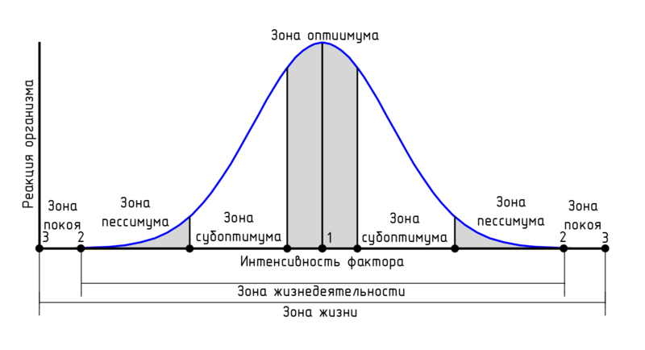
Рис. 1. Кривая жизнедеятельности многолетнего растения.
1 — точка оптимума, 2 — точки минимума и максимума,
3 — летальные точки

Организмы, способны существовать как в широких пределах колебания фактора, так и в узких.Например, организмы, обитающие в условиях континентального климата, переносят широкие колебания температур.
    - Такие организмы обычно имеют широкие ареалы распространения.
В узких пределах колебания фактора, т.е. в относительно постоянных условиях, существуют паразитические или сим– биотические формы.
    - Ареал таких организмов ограничен.
Виды с узким диапазоном выносливости называют стенобионтами, а с широким — эврибионтами.

Изменения, происходящие с организмом в пределах диапазона пластичности, всегда являются фенотипическими, при этом в генотипе кодируется лишь мера возможных изменений — норма реакции, которая и определяет степень пластичности организма

Концепция лимитирующих факторов
- Закон ограничивающего (лимитирующего) фактора, или Закон минимума Либиха — один из фундаментальных законов в экологии, гласящий, что наиболее значим для организма тот фактор, который более всего отклоняется от оптимального его значения.
- Поэтому во время прогнозирования экологических условий или выполнение экспертиз очень важно определить слабое звено в жизни организмов

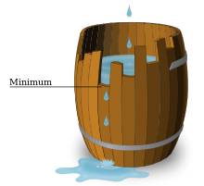
Рис. 2. Немецкий химик Юстус фон Либих (1803—1873) установил, что продуктивность культурных растений, в первую очередь, зависит от того питательного вещества (минерального элемента), который представлен в почве наиболее слабо. Например, если фосфора в почве лишь 20 % от необходимой нормы, а кальция — 50 % от нормы, то ограничивающим фактором будет недостаток фосфора; необходимо в первую очередь внести в почву именно фосфорсодержащие удобрения.
По имени учёного названо образное представление этого закона — так называемая «бочка Либиха». Суть модели состоит в том, что вода при наполнении бочки начинает переливаться через наименьшую доску в бочке и длина остальных досок уже не имеет значения.

- Именно от конкретного, минимально (или максимально) представленного в данный момент экологического фактора зависит выживание организма.
- В другие отрезки времени ограничивающим могут быть другие факторы.
- В течение жизни особи видов встречаются с самыми разными ограничениями своей жизнедеятельности.
  - Так, фактором, ограничивающим распространение оленей, является глубина снежного покрова;
  - А фактором, ограничивающим распространение бабочки озимой совки (вредителя овощных и зерновых культур) — зимняя температура
- В реальных условиях экологические факторы могут усиливать или ослаблять друг друга.
- Основные виды взаимодействия факторов:
  - Аддитивное – взаимодействие факторов представляет собой простую сумму эффектов каждого фактора при независимом действии;
  - Синергическое – совместное действие факторов усиливает эффект; Такой эффект даёт, например, совместное действие различных загрязнителей атмосферы.
  - Антагонистическое – совместное действие факторв ослабляет эффект.

Основные лимитирующие факторы:
Свет
Температура
Вода
Состав атмосферы
Ионизирующее излучение
Почва

